

Co słychać?

Biuletyn Informacyjny 15 (10)

Jan Świerczek

29 września 2010 pożegnaliśmy na cmentarzu
w Jaworniku naszego kolegę Jana Świerczka.

Pasjonat, żywa legenda – tak mówią na Tynieckiej o Janku Świerczku nauczyciele i uczniowie. Oddany całym sercem osobom niewidomym. Nie tylko miał ogromną wiedzę z zakresu matematyki, fizyki, chemii i informatyki, ale potrafił się nią dzielić jak chlebem. Bez wywyższania się, z cierpliwością, precyzją i spokojem tłumaczył
w przystępny sposób każdemu, kto tego potrzebował zawiłości nauk ścisłych. Nie uznawał bylejakości i chaosu. To Jemu zależało najbardziej, by ujednolicić pismo Braille’a w całej Polsce – żeby nie było samowoli. Opracował matematyczną, fizyczną i chemiczną notację brajlowską przyjętą we wszystkich ośrodkach dla niewidomych i w efekcie dzięki jego mrówczej pracy Centralna Komisja Egzaminacyjna może tworzyć dla uczniów wspólne arkusze maturalne. Jeździł na konferencje naukowe, gdzie bardzo liczono się z Jego opinią. Jako jeden z pierwszych spostrzegł, że komputer to bezmiar nowych możliwości dla niewidomych. Był człowiekiem czynu, więc opracował całą metodykę pracy ucznia niewidomego przy komputerze oraz przewodnik po skrótach klawiszowych do różnych programów. Interesowała go wypukła grafika i stworzył wiele pomocy dydaktycznych dla niewidomych. Jeden z tych trudniejszych uczniów - taka rogata dusza - po okresie burzy i naporu szczerze stwierdził, że wszystko, co najważniejsze w dziedzinie informatyki, przekazał mu właśnie pan Janek i to dzięki Niemu zaczął się uczyć. Był doradcą zawodowym w naszej szkole – ciągle szukał nowych kierunków kształcenia, nowych zawodów dla niewidomych. Znajdował miejsca pracy dla absolwentów i otaczał ich troską przez dalsze lata. Kształcił bezpłatnie innych nauczycieli – gotowy do pomocy, dla każdego zawsze znalazł czas. Z tego, co zrobił przez prawie 20 lat pracy w naszym Ośrodku, będą korzystać z pewnością następne pokolenia uczniów i nauczycieli.
Janek był tym wyjątkowym człowiekiem, który potrafił połączyć
w jednej osobie mądrość, fachowość, doświadczenie z niezwykłą,
nie narzucającą się życzliwością wobec drugiego człowieka. I za to jesteśmy mu wdzięczni.

Maria Nowak
Komunikuję się, choć nie mówię – o komunikacji alternatywnej
i wspomagającej

Umiejętnością życiową, która ma wpływ na wszystkie aspekty funkcjonowania
w najbliższym środowisku jest komunikowanie się. Obserwując, w tym kontekście, osoby niepełnosprawne, zauważyć można, że przekaz informacji przyjmuje różne formy. Dzięki różnorodności form komunikacji osoby mające trudności w wyrażaniu swoich myśli, emocji, odnajdą sposób dostosowany do ich indywidualnych potrzeb, a to otwiera przed nimi świat możliwości, poszerzania horyzontów, rozwoju emocjonalnego
i społecznego.

Komunikacja jako podstawa społecznych interakcji

Porozumiewanie się jest podstawą tworzenia jakichkolwiek interakcji społecznych, które z natury swej są nastawione na dzielenie się myślą, słowem, emocjami.
J. Stewart (2000) uważa, że komunikacja, z natury relacyjna, to coś, co zachodzi pomiędzy osobami. Proces komunikacyjny, jest więc dość złożony, gdyż zawiera zarówno akcję, jak i reakcję, nie tylko bodziec, ale i bodziec, i odpowiedź (J. Stewart, 2000). Interakcja zachodzi między nadawcą i odbiorcą, co nazywane jest przekazem.
W społeczeństwie przekaz następuje w trakcie różnych rodzajów komunikacji.
W komunikacji społecznej można wyróżnić jej dwa główne rodzaje: werbalną (słowną) i niewerbalną.
Komunikacja słowna stanowi najczęstszy sposób przekazu, którego największymi zaletami są szybkość i łatwość uzyskania informacji zwrotnej. Jednak jest to także sposób najbardziej podatny na zniekształcenia, których źródłem jest zazwyczaj błędna interpretacja komunikatów.
Komunikacja niewerbalna powiązana jest ściśle z komunikacją słowną. Proces komunikacji w zdecydowanie większej części opiera się na przekazie informacji poprzez tzw. mowę ciała, która jest podstawą niewerbalnych aktów komunikacji. Większość ekspertów zalicza do nich takie zjawiska, jak: gestykulacja, wyraz mimiczny twarzy, dotyk i kontakt fizyczny, dźwięki paralingwistyczne, kanał wokalny (intonacja, barwa, rytm, szybkość mówienia), kontakt wzrokowy, dystans fizyczny oraz pozycja ciała przed rozmówcami
w trakcie rozmowy, organizacja środowiska (Z. Nęcki, 2000).

Komunikacja alternatywna i wspomagająca

Augmentative and Alternative Communication, w skrócie AAC, to anglojęzyczna nazwa komunikacji alternatywnej i wspomagającej. Określenie to powstało dla opisania metod porozumiewania się, które mogą być stosowane razem z mową w celu podniesienia efektywności komunikacji (wspomagające) i tych, których można użyć zamiast mowy - alternatywne (A. Warrick, 1999).
Komunikacja wspomagająca określa sposób, w jaki ludzie przekazują informacje, kiedy nie mogą mówić na tyle wyraźnie, aby otoczenie zrozumiało ich komunikat, podczas gdy komunikacja alternatywna jest metodą porozumiewania się używaną zamiast mowy
(A. Warrick, 1999).
Użytkowników AAC można podzielić na trzy główne grupy według kryterium odnoszącego się do funkcji, jaką system komunikacji spełnia w ich życiu codziennym:
- grupa ekspresji językowej (języka ekspresyjnego) skupia osoby rozumiejące mowę innych, ale nie potrafiące się nią posługiwać. Są to przede wszystkim osoby
z mózgowym porażeniem. Głównym celem pracy z tą grupą jest dobranie takiej formy porozumiewania się, która stanie się środkiem ekspresji przez całe życie – w każdej sytuacji;
- drugą grupę dzielimy na dwie podgrupy: rozwojową i sytuacyjną.
- celem interwencji komunikacyjnej w podgrupie rozwojowej jest określenie związku między mową a alternatywną formą językową oraz rozwiązanie problemów dotyczących środowiska. Komunikacja alternatywna
i wspomagająca jest tu częścią procesu służącego rozwojowi mowy;
- w podgrupie sytuacyjnej znajdują się natomiast osoby, które nauczyły się mówić, ale zrozumienie ich artykulacji sprawia problemy. Celem wprowadzania systemu komunikacji jest zatem wspomagania mowy przez wykorzystanie różnych środków i strategii, a także sprawdzanie rozumienia rozmówcy;
- grupa języka alternatywnego skupia osoby rozumiejące i używające mowę,
w niewielkim stopniu lub wcale, których podstawowym językiem jest system komunikacji alternatywnej. Forma ta jest również potrzebna rozmówcom
do komunikowania się z nimi. Głównym celem w tej grupie jest zapewnienie takich warunków, aby możliwa była jak najpełniejsza nauka rozumienia i posługiwania się alternatywnym środkiem komunikacji bez odwołania się do języka mówionego
(S. Teztchner, H. Martinsen, 2002).

Podział systemów komunikacji alternatywnej i wspomagającej

Systemem AAC określa się w literaturze zintegrowaną grupę elementów zawierających symbole, pomoce, strategie i techniki wykorzystywane przez użytkownika AAC
do wspomagania porozumiewania się (A. Smyczek, J. Szwiec, 2001). Ze względu
na różnorodność tychże systemów pewną trudność sprawia przyporządkowanie ich
do określonej grupy wspomagających i alternatywnych metod porozumiewania się. Próbę klasyfikacji podjęli m.in. S. Tetzchner i H. Martinsen (2002), którzy proponują taki oto podział:
- Znaki manualne:
- języki migowe,
- systemy znaków manualnych (np. Coghamo).
- Znaki graficzne:
- Symbole Blissa,
- Pictogram Ideogram Communication (PIC, piktogramy),
- Picture Communication System (PCS),
- rebus,
- leksigramy.
- Obrazki.
- Pismo.
- Znaki przestrzenno – dotykowe:
- klocki słowne Premacka,
- znaki dotykowe.
Poza systemami ujętymi w klasyfikacji stosuje się jeszcze metody łączące znaki manualne
i graficzne, różnie przyporządkowywane ze względu na wykorzystanie poszczególnych rodzajów znaków. Należą do nich:
- Makaton,
- Sigsymbole.

Charakterystyka wybranych systemów komunikacji alternatywnej
i wspomagającej

Picture Ideogram Communication (PIC)
Piktogramy, bo tak inaczej można nazwać Picture Ideogram Communication, powstały w Kanadzie. Wykorzystuje się je do pracy z dziećmi niepełnosprawnymi intelektualnie, szczególnie w przypadku głębszych upośledzeń. Według J. J. Błeszyńskiego (2006) powinny one „być wykorzystywane w pracy z osobami mającymi problemy w zakresie porozumiewania się, mającymi trudności w rozumieniu sytuacji społecznych oraz mającymi problemy z porozumiewaniem się z najbliższym otoczeniem.”
Znaki graficzne PIC to białe obrazki na czarnym tle, mające kształt kwadratu. Hasło jest wypisane białymi literami ponad rysunkiem (S. Tetzchner, H. Martinsen, 2002).
Na piktogramach schematycznie przedstawiono przedmioty, osoby, czynności i stworzono kategorie cech przedmiotów, czasu stosunków przestrzennych i ilościowych (J. J. Błeszyński, 2006).
Rys. 3. Przykładowe znaki piktogramowe
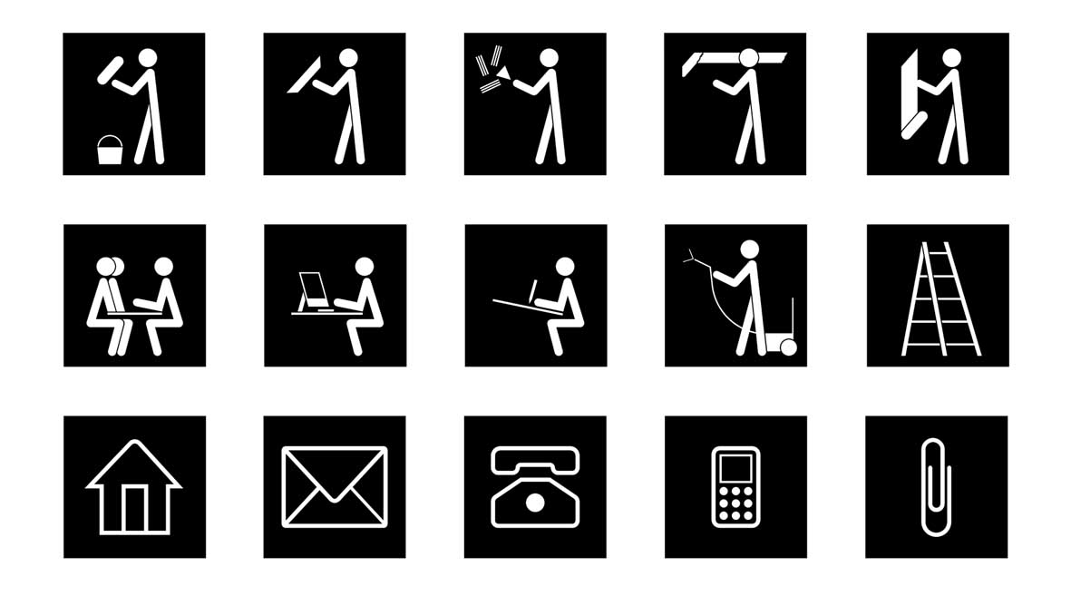
Źródło: http://www.monostudio.pl/

Symbole PIC mogą być wykorzystywane do układania całych zdań, jednak będą one niepoprawne pod względem gramatycznym. Niestety, system ten pod tym względem „ogranicza kształtowanie kompetencji językowych, a wieloznaczność przedstawionych piktogramów może stanowić utrudnienie w odczytywaniu i przekazywaniu treści”
(J. J. Błeszyński, 2006).

Picture Communication Symbols (PCS)

Picture Communication Symbols, to system graficzny stworzony przez Roxie Johnson w Stanach Zjednoczonych. System składa się z 3000 znaków. Są to rysunki ikoniczne lub abstrakcyjne, wykonane na białym tle, z hasłami wypisanymi nad symbolami (S. Tetzchner, H. Martinsen, 2002). Symbole uporządkowane są w takie kategorie, jak: ludzie, czasowniki, symbole opisowe, jedzenie, czas wolny, rzeczowniki, itd. Przedstawiają pojedyncze słowa, często używane zwroty (np. Puknij się!), a także zdania i zestawy zdań wykorzystywane
w sytuacjach społecznych - np. „Chcę o coś zapytać?” (K. Kaniecka, 2006).

Rys. 4. Przykład ikonicznego symbolu PCS
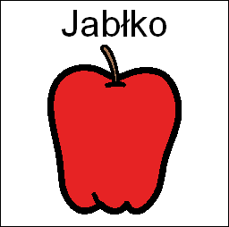
Źródło: Biblioteka programu Boardmaker

Rys. 5. Przykłady abstrakcyjnych symboli PCS
Źródło: Biblioteka programu Boardmaker

Część symboli przedstawiona jest za pomocą znaków amerykańskiego języka migowego.
System PCS jest przejrzysty i stosunkowo łatwy w opanowaniu. Najczęściej wybierany jest w pracy z dziećmi oraz osobami upośledzonymi umysłowo. Użytkownik PCS wybiera symbole, z których będzie się składał jego słownik oraz tablica służąca jako pomoc komunikacyjna i zawierająca słowa, zwroty stosowane najczęściej. Obrazki w systemie PCS dostępne są w postaci:
- książki The Picture Communication Symbols Book, która zawiera ponad 3000 jedno- lub dwucalowych czarno-białych symboli w wersji angielskiej;
- zestawu samoprzylepnych naklejek Full-color 3.4” PCS Sticers zawierającego 408 najczęściej używanych symboli kolorowych w wersji angielskiej;
- oprogramowania Boardmaker, które jest obecnie najbogatszą wersją PCS zawiera ponad 3500 symboli (K. Kaniecka, 2006).

Makaton

Metoda ta łączy w sobie dwa rodzaje znaków komunikacyjnych: gest i symbol – jest
to metoda łączona. Głównym założeniem Programu Makaton jest umożliwienie -
za pomocą wprowadzonych znaków – podstawowej komunikacji, a następnie, o ile jest
to możliwe, przejście do pełniejszego systemu komunikacji, jakim być może będzie mowa lub zrozumiały system gestów i/lub symboli (B. B. Kaczmarek, 2006). Makaton nie zastępuje mowy – ma stanowić uzupełnienie ułatwiające zobaczenie wypowiadanych słów. Użytkownikami systemu może zostać każdy, kto potrzebuje dostosowanych form pomocy
w skutecznym komunikowaniu się. Programem objęte są także osoby wchodzące w interakcje z korzystającym z AAC, czyli: rodzice, opiekunowie, rodzeństwo oraz rówieśnicy, a także nauczyciele i inni pracownicy szkół i ośrodków.

Słownictwo Makatonu dzieli się na Podstawowe i Dodatkowe. Słownictwo Podstawowe obejmuje 450 słów głównie związanych z dniem codziennym. Jest ono podzielone
na poziomy – od 1 do 8, a ich uzupełnieniem jest tzw. Dodatek, w którym znajdują się słowa związane z różnicami kulturowymi krajów adaptujących Program. Słownictwo Dodatkowe obejmuje 7000 słów i jest rozwinięciem 8-poziomowej podstawy. Ten drugi zasób słów, uporządkowany tematycznie – ludzie, zawody, hobby, zwierzęta, transport, etc. – dostarcza dodatkowych pojęć (gestów i symboli) terapeutom dostosowującym słownictwo
do indywidualnych potrzeb swoich pacjentów (B. B. Kaczmarek, 2006).
Znaki systemu, to gesty i symbole graficzne, które mogą być stosowane łącznie
lub oddzielnie, towarzyszy im zawsze mowa – w zależności od możliwości użytkownika. Gesty polskiej wersji to głównie gesty języka migowego.

Rys. 6. Przykładowe gesty Makatonu
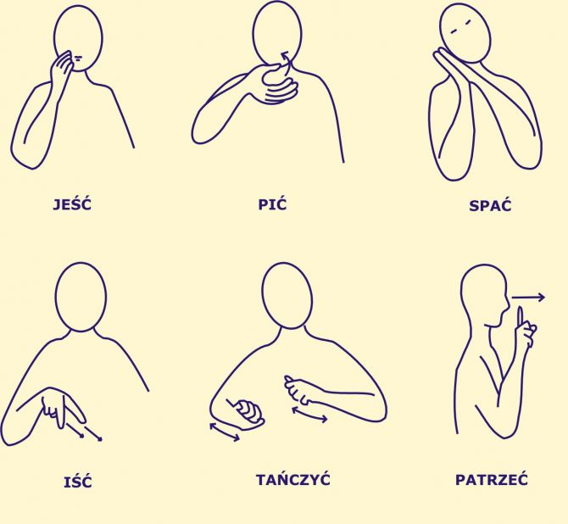
Źródło: http://www.makaton.pl/index.php?przykladowe-gesty,60

Symbole graficzne złożone są z rysunku liniowego na białym tle. Oprócz prostoty liniowej, symbole Makatonu dla lepszej orientacji w odczytywaniu, zwłaszcza pojęć abstrakcyjnych, wykorzystują grubą linię dla oznaczenia podstawy znaku (B. B. Kaczmarek, 2006). Nie są one opisane hasłami, można je natomiast umieszczać dowolnie pod lub nad obrazkiem. Hasła wykonane mogą być opcjonalnie drukowanymi lub pisanymi literami, ręcznie lub drukiem.

Rys. 7. Przykładowe znaki graficzne Makatonu
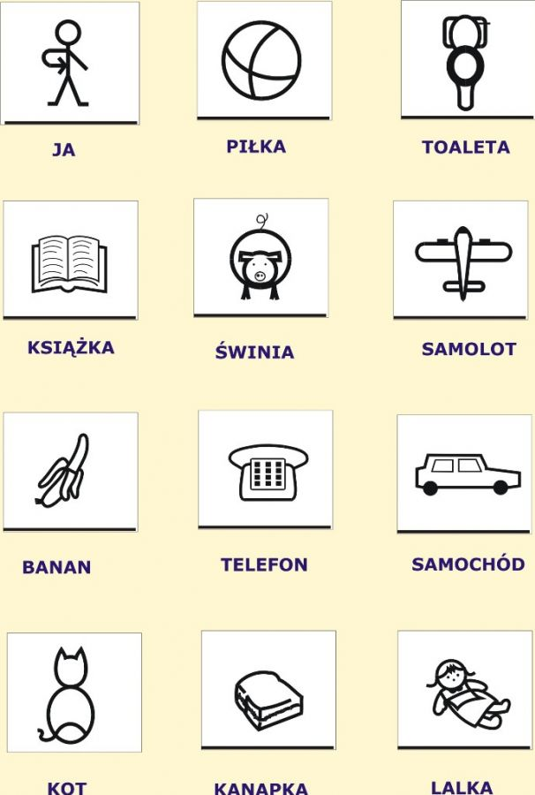
Źródło: http://www.makaton.pl/index.php?przykladowe-symbole,61

W Makatonie stosowane są różnego rodzaju pomoce wizualne przedstawiające poznane już przez użytkownika gesty oraz znaki graficzne. Jak we wszystkich systemach AAC
i tu korzysta się z tablic, książek komunikacyjnych oraz pomocy komputerowych. Poza nimi jest jeszcze wiele możliwości jak ułatwić naukę oraz odbiór łączonego systemu.

Pomoce do komunikacji alternatywnej i wspomagającej

„Pomoc komunikacyjna” to termin powszechnie używany dla określenia pomocy służących ekspresji użytkowników alternatywnych i wspomagających systemów komunikacji (S. Tetzchner, H. Martinsen, 2002). S. Tetzchner i H. Martinsen (2002) dzielą pomoce
na tradycyjne, czyli tablice, plansze ze słowami, znakami graficznymi lub obrazkami oraz pomoce komputerowe. Oprzyrządowanie wspomagające można podzielić na dwie grupy: sterowniki obsługujące urządzenia czy funkcje zamienne oraz aplikacje użytkowe współpracujące z tymi urządzeniami (A. Lechowicz, 2005).
Bardzo ważnym aspektem pomocy komputerowych jest zastosowanie w niektórych
z nich sztucznej mowy. S. Tetzchner i H. Martinsen (2002) zwracają uwagę na jej formy: syntetyczną i cyfrową. Jednym z przykładowych programów do syntezy mowy jest SynTalk. Program ten poza zamianą tekstu zapisanego znakami na wypowiedź pisemną może również definiować słowa o nietypowej wymowie, literować skróty, odczytywać daty zapisane cyframi oraz regulować tempo wymowy, co wiąże się ze zmianą wysokości dźwięku
(A. Lechowicz, 2005).
Innymi pomocami dodatkowymi dla użytkowników systemów AAC są:
- wskaźniki, pomagające przy wskazywaniu odpowiednich symboli na tablicy
do porozumiewania się, klawiszy klawiatury czy naciskaniu guzików;
- przełączniki, umożliwiające kontrolę pomocy komunikacyjnych;
- klawiatury: miniaturowe dla osób niemogących daleko sięgać, o dużych klawiszach, klawiatura pojęciowa (składa się z aktywnych pól, które można przyciskać wywołując tym samym zmiany na ekranie), ekrany dotykowe
(S. Tetzchner i H. Martinsen, 2002);
- nakładki na klawiaturę, tzw. płytki zasłaniające (A. Lechowicz, 2005).
Niewątpliwie główną zaletą dodatkowych pomocy, zwłaszcza elektronicznych,
jest możliwość zastosowania ich wobec każdego niepełnosprawnego ucznia. Odpowiednio dobrana pomoc prowadzi do rozwoju użytkownika. Rozwojowi może ulec zasób słownictwa, koordynacja wzrokowo-ruchowa, czy też koncentracja uwagi. Dzięki poprawie jasności przekazu, a co za tym idzie możliwości zrozumienia go, wzmaga się pewność siebie oraz chęć osoby z dysfunkcją do podjęcia sytuacji komunikacyjnej, również z nowopoznaną osobą. Praca z komputerem, ze względu na swą atrakcyjność, sprawia niebywałą przyjemność, ale także ma duży wpływ na samoocenę oraz aktywność własną użytkowników.

Bibliografia:

Błeszyński J. J. (2006): Znaki graficzne – Piktogramy. W: Alternatywne i wspomagające metody komunikacji. Red. J.J.Błeszyński. Oficyna Wydawnicza „Impuls”, Kraków
Grycman M. (2001): Porozumiewam się, choć nie mówię – prezentacja osiągnięć rozwojowych użytkowników AAC. W: III Regionalna Konferencja Krajów Europy Środkowej i Wschodniej „Wspomagające sposoby porozumiewania się”. Wykłady i warsztaty. Red. W. Loebl, J. Szwiec, P. Szczawiński. Stowarzyszenie „Mówić bez słów”, Warszawa
Kaczmarek B. B. (2006): Teoretyczne i praktyczne podstawy metody Makaton.
W: Alternatywne i wspomagające metody komunikacji. Red. J. J. Błeszyński. Oficyna Wydawnicza „Impuls”, Kraków
Kaniecka K. (2006): Picture Communication Symbols. W: Alternatywne i wspomagające metody komunikacji. Red. J. J. Błeszyński. Oficyna Wydawnicza „Impuls”, Kraków
Lechowicz A. (2005): Komputerowe wspomaganie procesu komunikacji niewerbalnej dzieci z wieloraką niepełnosprawnością. Wydawnictwa Szkolne i Pedagogiczne, Warszawa
Nęcki Z. (2000): Komunikacja międzyludzka. Wydawnictwo Profesjonalnej Szkoły Biznesu, Kraków
Noga H. (2010): Modele komunikacji w procesie edukacyjnym. Wydawnictwo Naukowe Uniwersytetu Pedagogicznego, Kraków
Smyczek A., Szwiec J. (2001): Wspomagające sposoby porozumiewania się – nauka i rozwijanie umiejętności. W: Przewodnik dla nauczycieli uczniów upośledzonych umysłowo w stopniu znacznym i umiarkowanym. Część 1. Red. M. Piszczek. Centrum Metodyczne Pomocy Psychologiczno – Pedagogicznej, Warszawa
Stewart J. (2000): Mosty zamiast murów. o komunikowaniu się między ludźmi.
Red. J. Stewart. Wydawnictwo Naukowe PWN, Warszawa
Teztchner von S., Martinsen H. (2002): Wprowadzenie do wspomagających i alternatywnych sposobów porozumiewania się. Stowarzyszenie „Mówić bez słów”, Warszawa
Warrick A. (1999): Porozumiewanie się bez słów. Komunikacja alternatywna i wspomagająca na świecie. Stowarzyszenie „Mówić bez Słów”, Warszawa

Źródła internetowe:

http://www.monostudio.pl/
http://www.makaton.pl/index.php?przykladowe-gesty,60
http://www.makaton.pl/index.php?przykladowe-symbole,61

Magdalena Pasteczka



Funkcje Białej Laski
i jej znaczenie
w nauce orientacji przestrzennej
i samodzielnego poruszania się

W październiku obchodzony jest Międzynarodowy Dzień Białej Laski.
Został on przyjęty przez Zgromadzenie Ogólne Międzynarodowej Federacji Niewidomych
w 1969 roku. W Polsce to święto celebrowane jest
15 października każdego roku.

Biała laska jest narzędziem służącym do samodzielnego poruszania się
i podróżowania. Dzięki niej niewidomy i słabo widzący uczeń może uzyskać informacje
z otoczenia po którym się porusza, badać je, sprawdzać, odkrywać. Biała laska chroni przed zderzeniem z ewentualnymi przeszkodami, ale przede wszystkim ułatwia poznanie
i poruszanie się po świecie. Aby bardziej zobrazować funkcje białej laski można porównać ją do „kierownicy” w samochodzie, gdzie kierowca chcąc jechać, wybiera kierunek i omija przeszkody. Biała laska jest jak „reflektor” dający pogląd tego, co przed nami.
Jest „zderzakiem” chroniącym przed nieoczekiwanymi spotkaniami z przeszkodami.
To „antena” przekazująca informacje o dźwięku i rezonansie miejsc w świecie. W końcu
jest jak „opona” dostosowująca się do powierzchni terenu, zapewniając płynną i bezpieczną wędrówkę.
Biała laska jest najskuteczniejszym zabezpieczeniem niewidomych i słabo widzących uczniów w ich wszelkich działaniach podejmowanych samodzielnie.

Pełni wiele funkcji:

- Praktyczne, składane skuteczne narzędzie → pozwala niewidomemu i słabo widzącemu uczniowi w inteligentny sposób poznać otaczający świat, zwiększa bezpieczeństwo, zaufanie oraz jego skuteczność i wydajność w samodzielnym poruszaniu się;
- Protektor, detektor, feedback → pozwala uzyskać informacje zwrotne z otoczenia, dzięki którym podejmuje decyzje dokąd i w jaki sposób się udać, i jakie działania podjąć, aby osiągnąć cel, wykrywa mechaniczne zmiany w otoczeniu, np. ruch, drgania wykorzystując echolokacje odległych obiektów;
- Narzędzie do integracji sensorycznej → pozwala na sprawny ruch, aktywizując wszystkie sprawne zmysły, górne partie ciała poprzez kontakt z ziemią przy pomocy białej laski przekazują bodźce z podłoża poprzez ramię ucznia niewidomego i słabo widzącego do jego mózgu;
- Narządzie wspomagające i sygnalizacyjne → pozwala na bezpieczne poruszanie się słabo widzących;
- Narzędzie normalizacji postawy i chodu → pozwala na rytmiczne, szybsze i pewniejsze poruszanie się oraz utrzymywanie prawidłowej postawy ciała;
- Narzędzie do budowy zaufania i zwiększa poczucie własnej wartości → pozwala na zdobycie doświadczenia i umiejętności wpływających na większa pewność siebie, samodzielność i niezależność;
- Narzędzie do rozwoju poznawczego → pozwala aktywizować myślenie, podejmować dobre decyzje, rozumieć otoczenie i rozwiązywać problemy. Dzięki samokontroli ucznia niewidomego i słabo widzącego biała laska zaspokaja jego ciekawość świata, dociekliwość poznawczą, ułatwia tworzenie podstawowych pojęć o świecie oraz przygotowuje do zaawansowanych umiejętności z zakresu orientacji przestrzennej;
- Narzędzie do podróży → wpływa na osiągnięcie samodzielności i niezależności oraz
na pozytywne postrzeganie własnego wizerunku.

Wszystkie osoby, z którymi kontaktuje się uczeń niewidomy i słabo widzący są jego nauczycielami i wychowawcami. Przebywając np. z rodzicami, rodzeństwem, sąsiadami
i krewnymi uczy się umiejętności życia codziennego.
Jednak niezależności i samodzielności nauczy się tylko poprzez systematyczny i regularny udział w zajęciach z orientacji przestrzennej, pod kierunkiem specjalisty. W przeciwnym przypadku uczeń niewidomy nie rozwija swoich możliwości, nie używa białej laski
i oczekuje stałej pomocy od innych osób.
W interesie wszystkich, a w szczególności niewidomych i słabo widzących uczniów, wskazane jest odpowiednio wczesne rozpoczęcie tej nauki.

Istotne znaczenie w nauce orientacji przestrzennej samodzielnego nauczania odgrywa czas – moment, kiedy niewidomy uczeń rozpoczyna maszerować z białą laską. Jednak nie może być to rozpoczęte za wcześnie ani za późno. Wytrawny i doświadczony nauczyciel orientacji ma świadomość, gdy nadchodzi odpowiednia chwila. Wówczas
ze szczególną roztropnością rozwija własną inicjatywę ucznia w tym kierunku.
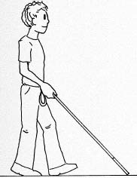

Biała laska odgrywa fundamentalne i niepodważalne znaczenie w nauce orientacji przestrzennej i samodzielnego poruszania się. Zatem, by w pełni wykorzystać jej potencjał, należy wzbudzić szacunek i wykształcić w naszym uczniu pozytywny stosunek do laski.
Właściwe dopasowanie białej laski jest sprawą indywidualną, uzależnioną od wzrostu, wieku, predyspozycji i doświadczenia osoby, która się z nią porusza. Ma to duże znaczenie
w nauce orientacji, gdyż uczeń powinien być zadowolony, czuć się komfortowo i bezpiecznie. Najlepsze laski zbudowane są ze szklanego włókna, metalowej lub plastikowej końcówki oraz wygodnego uchwytu w kształcie cylindra. Taka laska musi być lekka, elastyczna, przyjemna w dotyku, zaś końcówka powinna dostarczać informacji zarówno przez dotyk jak i dźwięk.

Uczniowie niewidomi i słabo widzący powinni dumnie poruszać się z białą laską, ponieważ jest ona świadectwem ich samodzielności i niezależności, deklaracją równych praw ze wszystkimi członkami społeczeństwa, ochroną przed praktykami dyskryminacji
w miejscach publicznych.

mgr Dorota Zawadzka

O rysunkach dla niewidomych

Na potrzebę tworzenia rysunków dla niewidomych zwrócono uwagę już w XVIII wieku. Pierwsze rysunki dla niewidomych, traktowane jako pomoce naukowe, powstawały między innymi w szkole dla niewidomych Valentina Hauy. Były wśród nich wypukłe mapy
i globusy.
Dosyć szybko okazało się, że niewidomi mogą, a nawet powinni korzystać z tego typu pomocy, bo stanowią one bardzo wartościowe źródło informacji.

Początkowo w czasie opracowywania rysunków wypukłych nie brano pod uwagę różnic między percepcją wzrokową a dotykową. W związku z tym powstawały wypukłe ilustracje będące wierną kopią swojego graficznego odpowiednika. Efekt był taki, że niewidomy,
w gąszczu wyczuwalnych wprawdzie płaszczyzn i linii, nie potrafił odnaleźć sensu rysunku. Problem polegał na tym, że rysunki, aby były użyteczne, muszą być odpowiednio opracowane, czyli dostosowane do możliwości percepcyjnych niewidomych. Już
na przełomie XIX i XX wieku powstawały mapy i ilustracje, których autorzy mieli świadomość konieczności dostosowania rysunku do odczytu dotykiem. Nie zawsze były to próby udane, co jednak ważne, zapoczątkowały dyskusje na temat zasad, jakimi powinni się kierować potencjalni autorzy rysunków dla niewidomych.

Z badań prowadzonych przez kolejne lata w Polsce i za granicą wysnuto wnioski, które wskazywały między innymi na konieczność upraszczania rysunków, przemyślanego rozmieszczania obiektów na rysunku, wyboru odpowiedniej konwencji rysunkowej itp. Bardzo ważne było i to, że większość badaczy podkreślała potrzebę systematycznego nauczania rysunku dzieci niewidomych. Chodzi tu nie tylko o ćwiczenie umiejętności odczytywania rysunków, ale także o samodzielne rysowanie przez dzieci.

Pionierką badań nad rysunkiem dla niewidomych w Polsce, a zarazem wielkim autorytetem
w tej dziedzinie jest Siostra Elżbieta Więckowska FSK, która od kilkudziesięciu lat zajmuje się nauczaniem rysunku i opracowywaniem grafiki dla niewidomych. Jest autorką wielu artykułów i współautorką wydanej dwa lata temu książki pt. „Nauczanie niewidomych dzieci rysunku” (Towarzystwo Opieki nad Ociemniałymi, Laski, 2008). Siostra Elżbieta bardzo często porównuje czytanie rysunków przez niewidomych do rozumienia języka obcego. Jeśli niewidomy nie pozna zasad jakimi rządzi się rysunek, nie zrozumie sposobu ujmowania przedmiotów w ich dwuwymiarową reprezentację, nie wyćwiczy umiejętności obejmowania kartki papieru dotykiem i wyobraźnią, to nie będzie potrafił skorzystać z informacji, jakie zawarte są w nawet najlepiej opracowanej tyflografice.

W związku z rozwojem technologii i możliwościami, jakimi obecnie dysponujemy, tworzenie tyflografiki dla niewidomych i rysowanie przez niewidomych jest o wiele łatwiejsze i mniej pracochłonne niż kiedyś. Biorąc pod uwagę wymagania, jakie stawia przed naszymi uczniami współczesność, nie można uciec przed pytaniem o miejsce rysunku w nauczaniu
i wychowaniu dziecka niewidomego, a co za tym idzie o potrzebę usystematyzowania działań i ich efektywności.

Jednym z elementów pracy z dzieckiem będzie posiadanie pokaźnego zasobu wypukłych rysunków o zróżnicowanym stopniu trudności i tematyce. Wiele takich rysunków już istnieje – tworzonych pracowicie przez nauczycieli i wychowawców – a jeszcze więcej powinno ich powstać w przyszłości. Może więc dobrze by się stało, gdyby powstała baza rysunków wypukłych, dzięki której z czeluści szuflad i zakamarków wydobyć by się udało cudeńka, które Państwo tworzycie?

Pomysł stworzenia w Ośrodku własnej bazy rysunkowej powstał jakiś czas temu i pierwsze działania zostały już podjęte. Do Państwa dyspozycji oddajemy pierwszą płytę
z kilkunastoma bardzo prostymi rysunkami - przygotowanymi do druku na papierze brajlowskim - opracowanymi przez Katarzynę Michniowską (konsultacja Aleksandra Okarmus i Dorota Rysiak). Rysunki testowali nasi wychowankowie. Przedstawiają one np. piktogramy związane z pogodą, buźki (radosna, smutna, zagniewana, zdziwiona), sprzęty gospodarstwa domowego (pralka, lodówka, żelazko, odkurzacz), wybrane owoce i warzywa. Płytę CD można wypożyczyć w bibliotece. Koordynatorką projektu jest Magdalena Gatlik, która chętnie udzieli dodatkowych informacji. Liczymy na uwagi dotyczące przygotowanych rysunków, opracowania nowych tyflografik i wszelkich pomysłów związanych z organizacją oraz działaniem bazy rysunków.
mgr Dorota Rysiak

Etapy czytania rysunku wg E. Więckowskiej:

- Prawidłowe zorientowanie rysunku, np. po tytule, podpisie, znaku (trójkąt w prawym górnym rogu);
- Przeczytanie tytułu i/lub legendy albo uzyskanie informacji od nauczyciela, co jest na rysunku;
- Samodzielne i aktywne oglądanie dotykowe rysunku:
- od ogółu - „z góry na dół”,
- do szczegółu – śledzenie linii, lokalizowanie obszarów i odczytywanie znaków w określonych obszarach;
- Wielokrotne oglądanie rysunku.

Nowości w bibliotece szkolnej
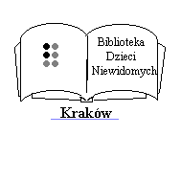

Tyflopedagogika:

- Walkiewicz-Krutak M.: Funkcjonowanie wzrokowe małych dzieci słabowidzących. Wydaw. APS
- Konarska J.: Rozwój i wychowanie dziecka niewidzącego w okresie wczesnego i średniego dzieciństwa. Wydaw. Naukowe Uniwersytetu Pedagogicznego
- Kurczak-Wawrowska E.: Zabawy na co dzień. Poradnik dla rodziców i nauczycieli dzieci z niepełnosprawnością wzrokową i ruchową. Wydaw. Fraszka Edukacyjna
- Diagnoza i rewalidacja indywidualna dziecka ze specjalnymi potrzebami edukacyjnymi. Wydaw. Naukowe Akademii Pedagogicznej

Reedukacja, psychologia, psychiatria:

- Sikorska I.: Trening koncentracji. Jak rozwijać uwagę i pamięć dziecka? Wydaw. Edukacyjne
- Skwark D.: Gdy dziecko nie chce się uczyć. Poradnik dla rodziców i nauczycieli. Wydaw. Jedność
- Bladowska J.: Ćwiczenia kształtujące umiejętność czytania tekstu ze zrozumieniem. Wydaw. Harmonia
- Psychologiczne aspekty trudności w wychowaniu dzieci z zaburzeniami rozwoju
i zachowania. Praca zbior. Pod red. K. Kalety i J. Mróz. Wydaw. Pedagogiczne ZNP
- Stęplewska-Żakowicz K.: Diagnoza psychologiczna. Diagnozowanie jako kompetencja profesjonalna. Gdańskie Wydawnictwo Psychologiczne
- Chutkowski D.: Nauczycielskie perypetie. Gdańskie Wydawnictwo Psychologiczne
- Dziecko jako ofiara przemocy. Pod red. B. Gulli i M. Wysockiej-Pleczyk. Wydaw. UJ
- Wojciszke B.: Nie rób drugiemu, co tobie niemiłe. Gdańskie Wydawnictwo Psychologiczne
- Wojciszke B.: Kobieta zmienną jest. Gdańskie Wydawnictwo Psychologiczne
- Kozielecki J.: Moje wzloty i upadki. Autobiografia z psychologią w tle. Gdańskie Wydawnictwo Psychologiczne
- Orwid M.: Trauma. Wydaw. Literackie
- Brytek-Matera A. i in.: Wizerunek ciała w anoreksji i bulimii psychicznej. Wydaw. Diffin
- Sikorski W.: Werbalne i niewerbalne oddziaływania w psychoterapii. Wydaw. Diffin

Logopedia:

- Jaroch-Połom L.: Bajeczki logopedyczne. Wydaw. Harmonia
- Rumieńczyk D.: Teksty z ćwiczeniami wspomagającymi rozwój mowy i języka dziecka. Oficyna Wydawnicza Impuls
- Lichota E. J.: Profilaktyka jąkania i niepłynności mówienia. Wydaw. Harmonia
- Graban J. i in.: Trening słuchu. Ćwiczenia rozwijające percepcję słuchową u dzieci. Wydaw. Harmonia
- Bryła M. i in.: Przygody Języczka-Podróżniczka. Oficyna Wydaw. Impuls
- Tońska-Szyfelbein A.: Terapia zaburzeń mowy u dzieci z afazją, dysfazją dziecięcą
lub opóźnionym rozwojem mowy. Wydaw. Harmonia
- Tońska-Mrowiec A., Pojmaj I.: Zabawy słuchowe. Ćwiczenia dla uczniów klas O i I-III. Wydaw. Harmonia
- Bogdańska T. i in.: Podróże z żabkami po Polsce. Wiersze i ćwiczenia logopedyczne
dla dzieci. Wydaw. Harmonia
- Tońska-Mrowiec A.: Języczkowe przygody i inne bajeczki logopedyczne. Wydaw. Harmonia

Oligofrenopedagogika:

- Raszewska M., Szoć K.: Wzrastajcie z nami, a nie obok nas. Program pracy edukacyjno-terapeutycznej dla dzieci z niepełnosprawnością sprzężoną i dzieci z autyzmem. Wydaw. Harmonia
- Brauns A.: Barwne cienie i nietoperze. Życie autystyczne w świecie [autor opisuje swoje autystyczne dzieciństwo i młodość]. Media Rodzina
- Piszczek M.: Diagnoza i wspomaganie rozwoju dziecka. Wybrane zagadnienia. Wydaw. CMPP-P [dzieci głębiej upośledzone umysłowo]
- Naprawa R. i in.: Gotowi do startu. Program edukacji i wychowania dla dzieci i młodzieży
z niepełnosprawnością intelektualną w stopniu umiarkowanym. Wydaw. Harmonia
- Naprawa R. i in.: Indywidualne Programy Edukacyjno-Terapeutyczne. Dla II i III etapu nauczania uczniów z niepełnosprawnością intelektualną w stopniu umiarkowanym. Wydaw. Harmonia
- Zrozumieć samemu świat. Program nauczania dla III etapu edukacji uczniów
z niepełnosprawnością intelektualną w stopniu lekkim. Wydaw. Harmonia
- Rożnowska K.: Dziecko z zespołem Downa. Jaka to musi być miłość? PZWL

Zachęcamy również do lektury interesujących artykułów w czasopismach „Nasze Dzieci”, „Rewalidacja”, „Psychologia w Szkole”, „Szkoła Specjalna” i zapoznania się z nowymi tytułami beletrystyki. Zapraszamy do biblioteki!

Opracowała Maria Kochanowska-Nowak

Podziękowanie

Serdecznie dziękujemy naszym darczyńcom: pani dyrektor Barbarze Plancie,
pani Ewie Łośko, pani Małgorzacie Połomskiej, pani Anecie Sutor za przekazanie do biblioteki wielu interesujących książek z literatury pięknej, popularnonaukowej i pedagogicznej.

Czytelnicy i pracownicy biblioteki szkolnej

